JDK 9 新增了模块化运行，jdk 8已经实现精简JRE，JDK 9 更进一步。

以jdk 10 为例子

JAVA_Home中jmods下：

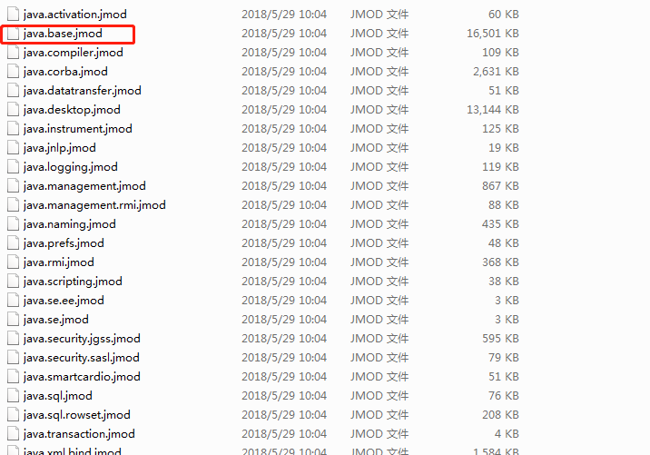

Java.base 是最基础模块

模块化的好处

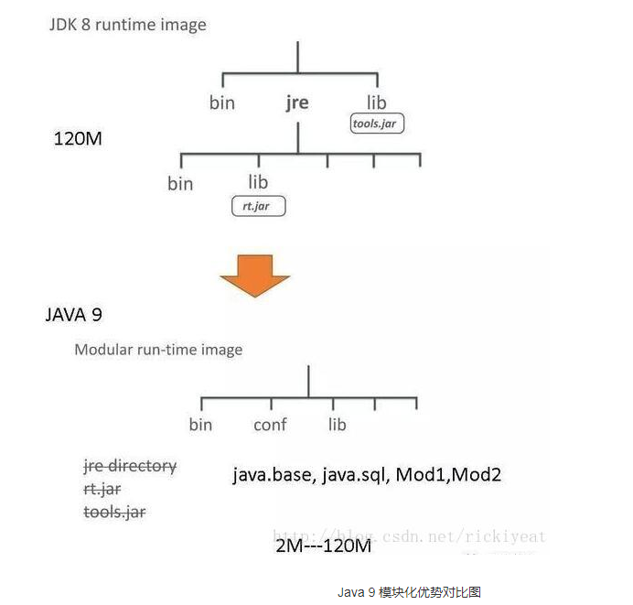

模块化的功能有几个目的：

1. 让Java的SE程序更加容易轻量级部署
2. 改进组件间的依赖管理，引入比Jar粒度更大的Module
3. 改进性能和安全性

模块之间的关系被称作readability（可读性），代表一个模块是否可以找到这个模块文件，并且读入系统中（注意：并非代表可以访问其中的类型）。在实际的代码，一个类型对于另外一个类型的调用，我们称之为可访问性(Accessible)，这意味着可以使用这个类型； 可访问性的前提是可读性，换句话说，现有模块可读，然后再进一步检测可访问性（安全）。  
在Java 9中， Public不再意味着任意的可访问性！

模块的是通过module-info.java进行定义，编译后打包后，就成为一个模块的实体；在模块的定义文件中，我们需要指定模块之间的依赖靠关系，可以exports给那些模块用，需要使用那些模块(requires) 。transitive关键字在requires之前表示间接引用。

例如：

module cc.iicow {  
 exports cc.iicow;  
}

cc.iicow 为可见的,必须声明exports，才可以访问

requires则表示依赖的模块，java.base 会被自动引入，所以不用写

JLink是将Module进行打包的工具，帮助目标机器的部署。打包后的文件将非常精简。

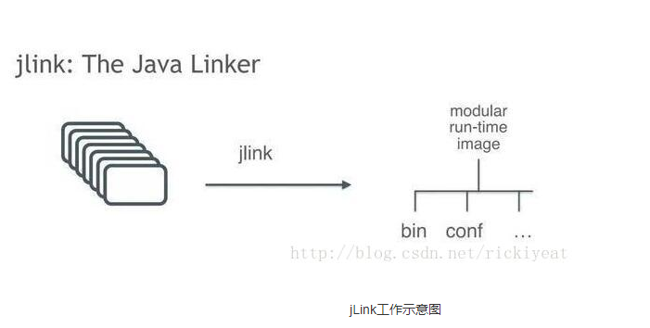

实例使用

1、将工程打包成jar包，包含module-info.java

2、使用jlink打包出image目录:jlink --module-path jmods --add-modules cc.iicow --output image。

生成的Image目录下即是精简后的jre和运行程序，程序会被打包在image/lib/modules中

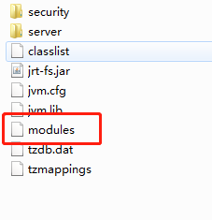

3、可以看到打包的image比jre小很多，大概只有40M。

进入image/bin/中，运行java --list-modules，可以看到模块只有cc.iicow和java.base，不用加载其他模块

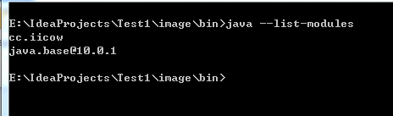

4、运行程序

进入image/bin/中，运行java --module cc.iicow/cc.iicow.Demo，既可见运行结果

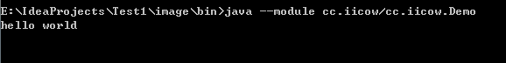

5、其他相关的还有jmod命令生产jmod文件，jmod和jar模块化时，使用效果相同

jmod create --class-path Test1.jar cc.iicow.jmod

jmod list "E:\Program Files\Java\jdk-10.0.1\jmods\java.base.jmod"

6 其他参考

工程目录：

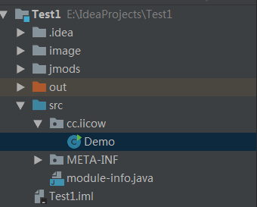

Demo是个只有main函数的类

参考的文章：<https://blog.csdn.net/rickiyeat/article/details/78068283>

<https://www.cnblogs.com/IcanFixIt/p/7095839.html>

http://www.cnblogs.com/IcanFixIt/p/7110790.html